PRESSEMITTEILUNG – 28. Juni 2017
________________________________________________________________________

Wo kommen eigentlich die Metallstangen her?

Infofahrt für Azubis zum Werkstofflieferanten Wieland nach Vöhringen

SCHWARZWALD-BAAR-HEUBERG – Woher kommen eigentlich die Werkstoffe, mit denen Zerspaner täglich arbeiten? Was für Werkstoffe gibt es, wie entstehen sie, und wozu sind Legierungen eigentlich gut? Antworten auf solche Fragen gab es am Donnerstag, 8. Juni 2017, für 38 Azubis aus technischen Berufen der GVD-Mitgliedsunternehmen bei einer Tagesfahrt zur Wieland-Werke AG nach Vöhringen.

Die Azubis der Unternehmen, die am Projekt „Ausgezeichnete Ausbildung“ teilnehmen, zeigten sich sichtlich beeindruckt von den Dimensionen des Betriebs unweit von Ulm: Nach einer Einführung in die Welt der Werkstoffe und einem Film über die Gießerei zeigten Mitarbeiter von Gastgeber Wieland, wie die Werkstoffe entstehen, die Grundlage sind für Produkte der Zerspanungsbranche. Die Herstellung von Materialstangen gehörte ebenso zu dem informativen Tag wie das Recycling von Metallspänen.
Das Echo der Gruppe unter Führung von Dominik Warrle (CWG Christian Weber GmbH & Co. KG) und Heiko Zweigart (Rauch GmbH) als begleitende Betreuer war einhellig positiv. Dies auch, weil sich mit der Exkursion der theoretische Unterricht in der Berufsschule anschaulicher verstehen lässt: Die regelmäßig stattfindenden Infofahrten für „den Blick über den betrieblichen Tellerrand hinaus“ sind zeitlich genau auf den Lehrplan der Berufsschule abgestimmt und ergänzten so die schulischen Inhalte perfekt. Für die Azubis, die bei den GVD-Infofahrten mit an Bord sind, ergibt das eine wertvolle praktische Ergänzung zum theoretischen Teil ihrer Ausbildung.

(Fließtext: 1.520 Zeichen mit Leerzeichen)

Cluster Zerspanungstechnik

Das Cluster Zerspanungstechnik wurde zum 1. Januar 2017 ins Leben gerufen und kann, trotz seines kurzen Bestehens, auf reichlich Erfahrung zurückgreifen: Denn die Organisation ist eine Gründung der „Gemeinnützigen Vereinigung der Drehteilehersteller e.V.“ (GVD). Mehr als 140 Unternehmen der Zerspanungsbranche des Bezirks Schwarzwald-Baar-Heuberg arbeiten seit 1974 Jahren erfolgreich im Verbund zusammen. Bislang legte die GVD den Fokus auf die Gewinnung von Fachkräftenachwuchs und die Förderung der Ausbildung in Zerspanungsberufen.
Mit der Gründung des Clusters Zerspanungstechnik weitete sich diese Tätigkeit deutlich aus: So sieht der Veranstaltungskalender der Organisation Sitzungen von Kompetenzgruppen für die Themen Fertigung, Qualitätssicherung, Personal und Vertrieb vor, in denen Fragestellungen des täglichen Betriebs und anstehende Herausforderungen in den unterschiedlichsten Unternehmensbereichen ausgetauscht und diskutiert werden. Aus diesen Fragestellungen entwickelt das Cluster-Management geeignete Formate mit relevanten Antworten für die Mitglieder des Clusters. Durch eine enge Zusammenarbeit mit der Hochschule Furtwangen, den Instituten KSF (VS-Schwenningen) und IWAT (Tuttlingen) sowie mit der Erwin-Teufel-Schule in Spaichingen werden Experten aus angewandter Forschung und Bildung in diese Arbeit integriert.

Die Angebote der Organisation sind unter www.cluster-zerspanungstechnik.de zu finden.

Bildtexte:

KG_Vertrieb_1.jpg:

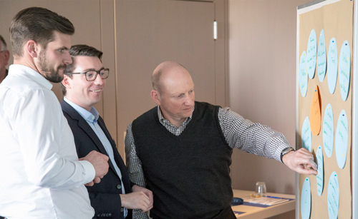

Gemeinsam erarbeiteten die Mitglieder der neu gestarteten Kompetenzgruppe Vertrieb die Schwerpunkte, die sie als Mitglieder des Clusters Zerspanungstechnik bearbeitet haben möchten.
Bild: Cluster Zerspanungstechnik

KG_Vertrieb_2.jpg:

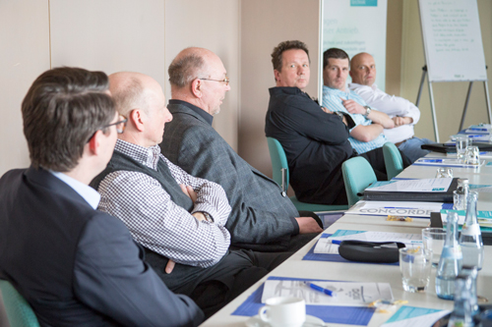

Der Dialog erbrachte viele gemeinsame Fragen der Vertriebsprofis, die sich erstmals in der Kompetenzgruppe Vertrieb des Clusters Zerspanungstechnik im Hotel Concorde in Donaueschingen trafen.
Bild: Cluster Zerspanungstechnik
KG_Vertrieb_5.jpg:

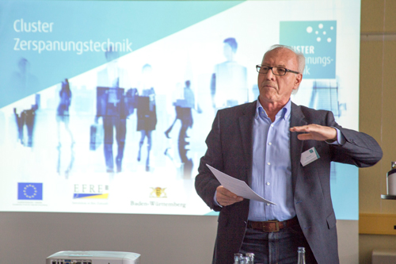

Cluster-Vorsitzender Ingo Hell stellte den Vertriebsprofis in der neu geschaffenen Kompetenzgruppe vor, welche Hintergründe zur Gründung des neuen Clusters Zerspanungstechnik geführt hatten.
Bild: Cluster Zerspanungstechnik

